1、替换TrackDoctor版本，具备3D数据采集限制采集编号功能。

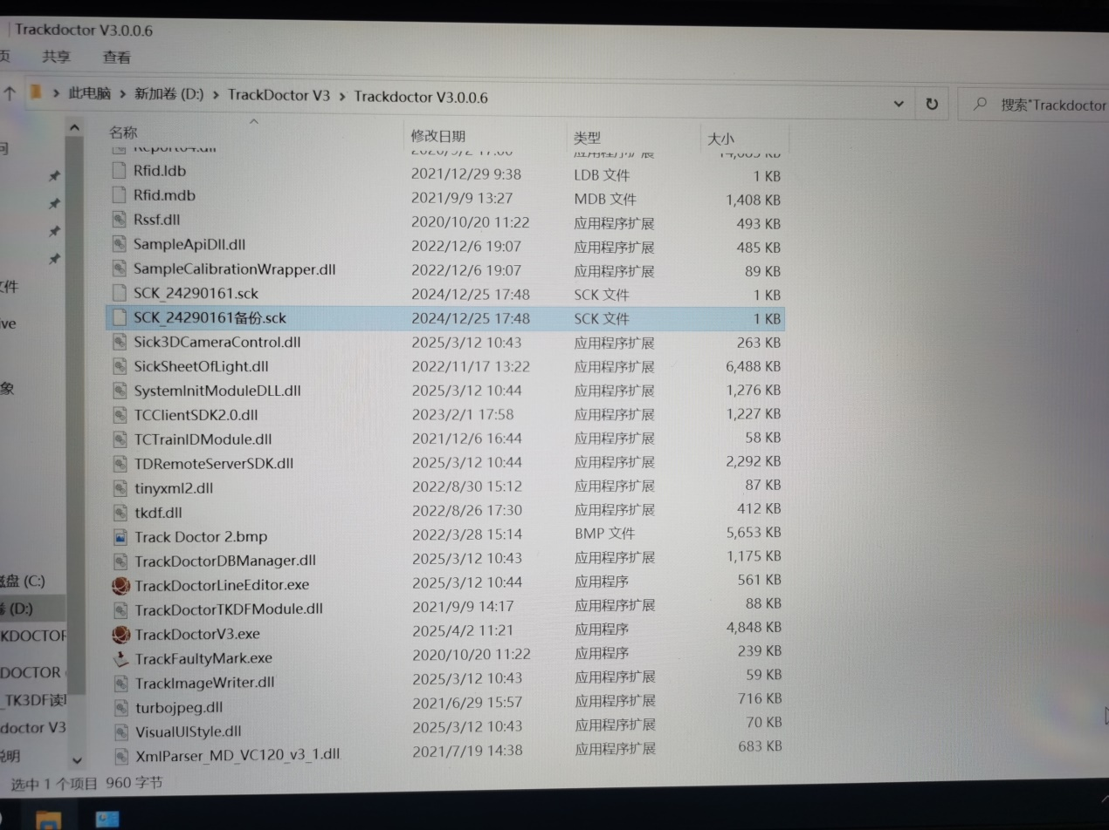

2、插上新加密狗后，软件运行正常。

